Prosedur Operasional Penetapan DPA Pendapatan

Fungsi
Fungsi prosedur operasional penetapan DPA Pendapatan adalah melakukan pengisian DPA Pendapatan

Pelaku Operasional
No | Pelaku | Fungsi
1 | SKPD | Melakukan input DPA Pendapatan

Prasyarat Kondisional
- Data DPA Pendapatan

Proses Operasional
Berikut adalah prosedur operasional penggunaan aplikasi dalam proses penetapan DPA Pendapatan
- Masuk ke Aplikasi Simral. Login sebagai admin
- Pilih modul NON RKUD > Setup BLUD > DPA BLUD> DPA Pendapatan, maka akan tampil List Unit Organisasi BLUD seperti berikut ini :
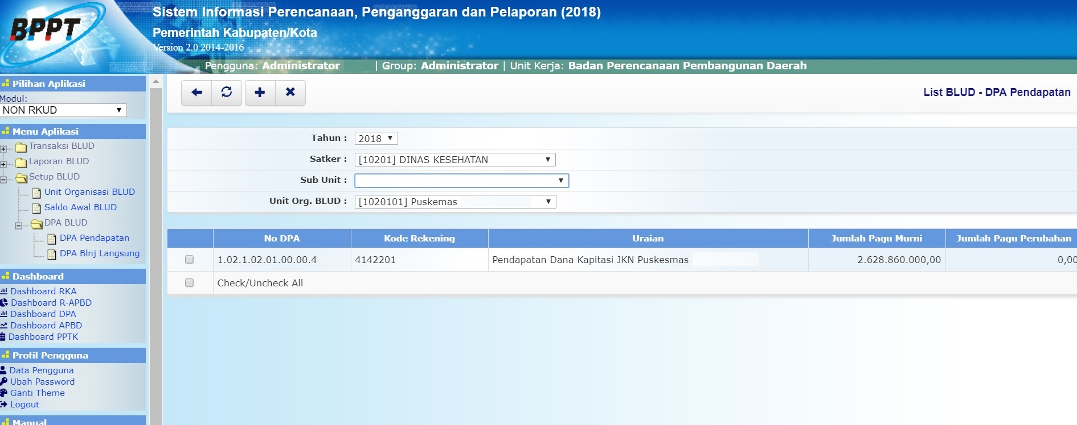blud.list_dpa_pendapatan.jpg
- Untuk menambahkan data DPA Pendapatan, klik tombol pada toolbar diatas, maka akan ditampilkan form isian untuk tambah DPA Pendapatan sebagai berikut :
- 

